Wiosenne drzewko z rolki i plasteliny.

PLASTELINAprace plastycznetwórczośćzabawy dla 4-5 latkówzabawy dla 6-8 latkówzabawy plastyczne
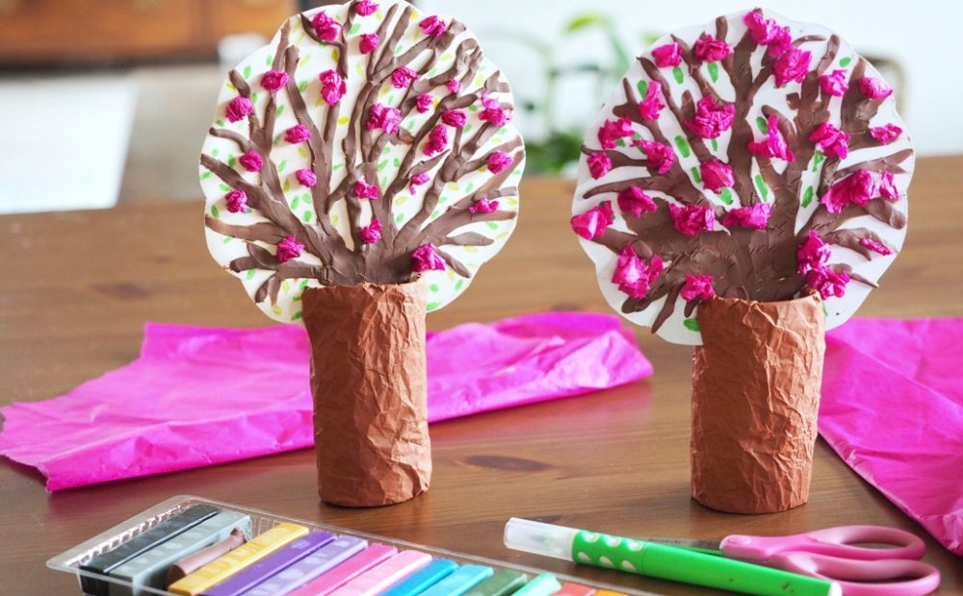

Do wykonania pracy potrzebujesz: rolkę po papierze, brązową i różową bibułę, kartkę z bloku technicznego, brązową plastelinę, zielony pisak, kredkę lub plastelinę.
Brązową bibułę zgniatamy mocno i delikatnie rozkładamy. Następnie kładziemy
na bibułę rolkę po papierze, owijamy dookoła rolki, a końce bibuły wciskamy do środka rolki. Podobnie jak na zdjęciach poniżej.
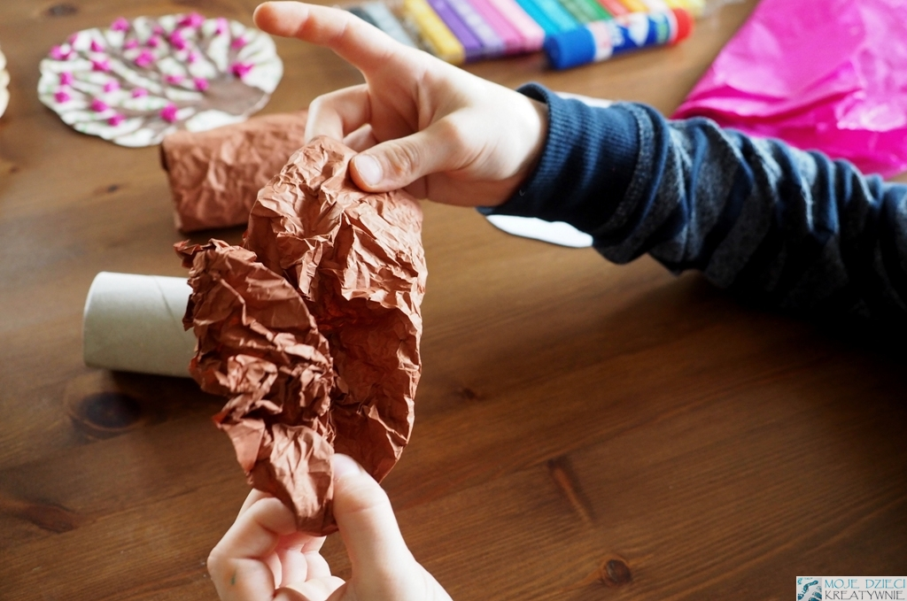
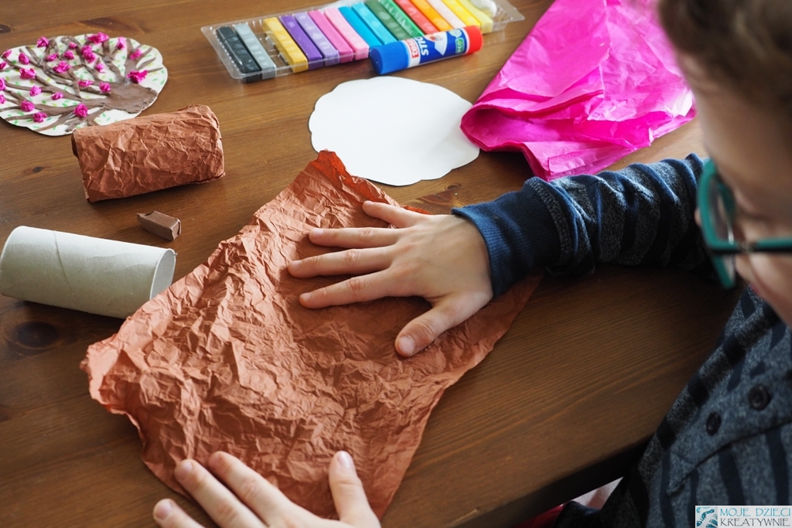
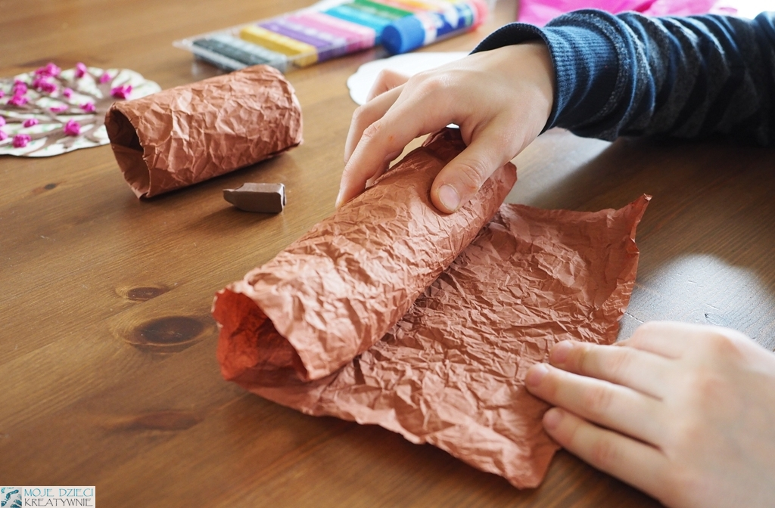

Z kartki z bloku technicznego wycinamy koronę drzewa. Z brązowej plasteliny toczymy paluszkami małe wężyki, z których formujemy gałęzie, które przyklejamy do korony drzewa. Możemy je też delikatnie rozcierać palcami, a paznokciami zrobić fakturę imitującą korę drzewa. To świetne ćwiczenie wpierające małą motorykę, podobnie jak zgniatanie kulek z bibuły. Takie prace plastyczne wspierają zdolności manualne dziecka.
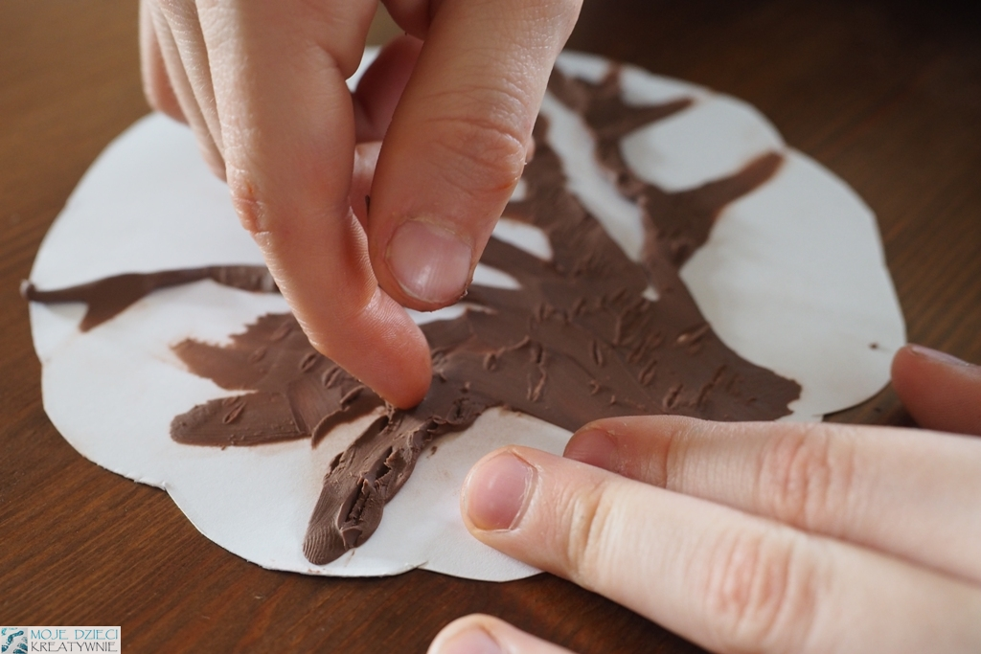
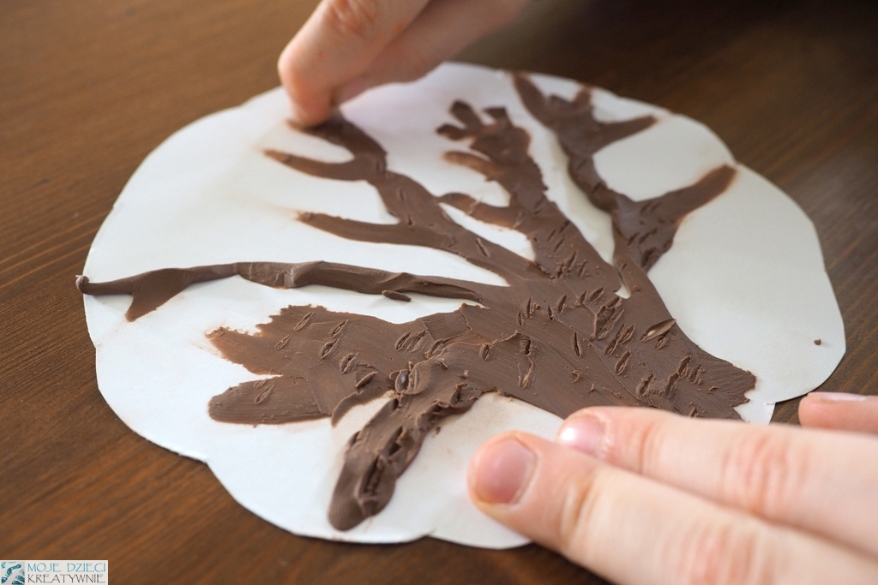

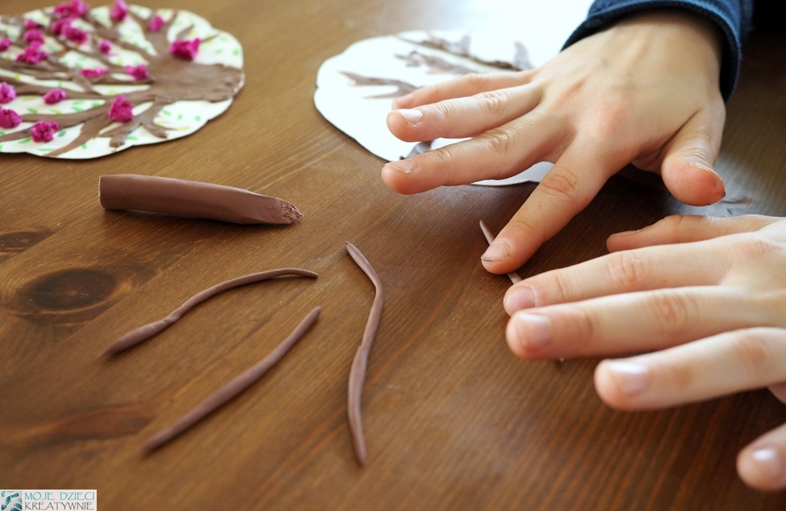

Zielone listki możemy narysować pisakiem, kredką lub wykleić z bibuły,
czy plasteliny. Następnie kawałki różowej bibuły zgniatamy w kulki, które mocujemy
do korony drzewa za pomocą kleju. To nasze wiosenne kwiatki. Koronę drzewa mocujemy na pniu z rolki, nacinając ją po bokach. Widać to krok
po kroku na zdjęciach poniżej.
